Развивающая предметно-пространственная среда:

• физкультурно - музыкальный зал,
- участки;
- спортивные площадки;
• кабинет медсестры;
• процедурный кабинет;
• кабинет учителя -логопеда и педагога - психолога;
• кабинет специалистов;
• методический кабинет;

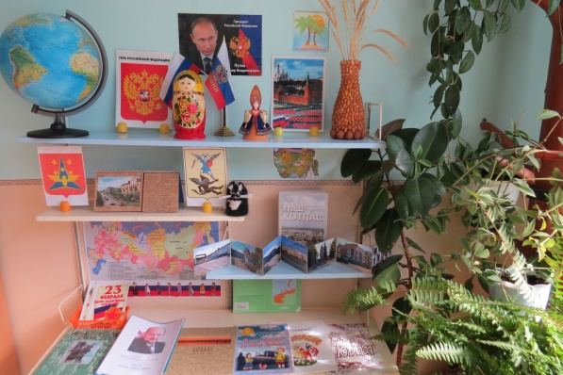
Центр Патриота

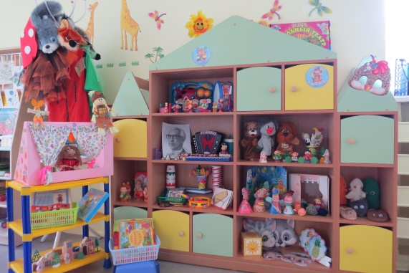
Центр театра

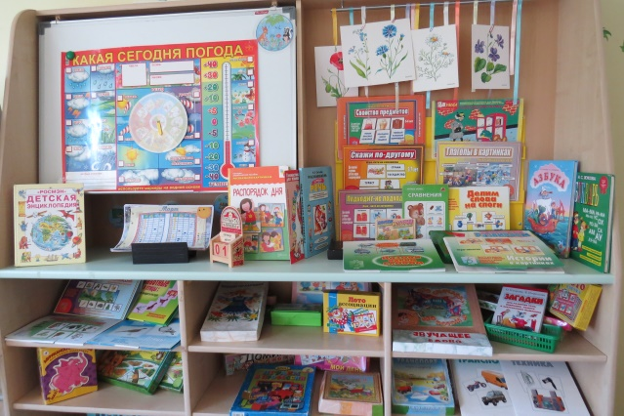
Центр мышления и речи

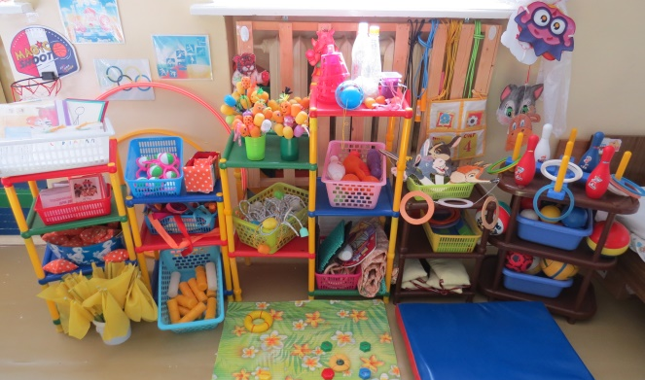
Центр спорта

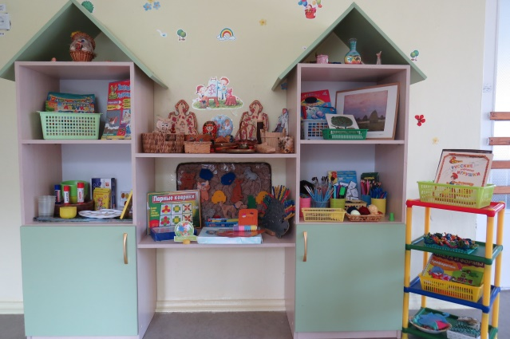
Центр художника

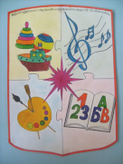
Муниципальное бюджетное
дошкольное образовательное учреждение

«Детский сад общеразвивающего
вида № 14 «Искорка»
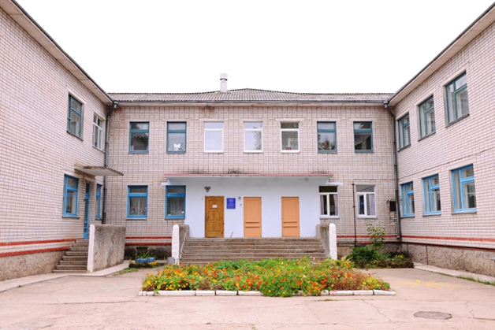

Заведующий МБДОУ
Новичкова Наталья Анатольевна

Лицензия на образовательную деятельность № 6000 от 21.10.2015 г.

Адрес:

165300, Архангельская область,

ул. Кедрова, д. 14, г. Котлас,

тел.: 8(81837)2-01-17, 2-45-05

эл.адрес: golyscheva.elvira@yandex.ru
сайт ДОУ: iskorka14kotlas.ru

Информация об учреждении
- 1979 г. – ввод в эксплуатацию
- Опорная площадка по подготовке внедрения ФГОС ДО на территории МО «Котлас»
(распоряжение Администрации МО «Котлас Управление по социальным вопросам Комитет по образованию, май, 2014г)
- 14 групп общеразвивающей направленности, из них:
- 10 групп дошкольного возраста;
- 2 группы разновозрастные;
- 2 группы раннего возраста;
- В ДОУ - 298 детей;
- Всего работников в учреждении - 68 человек;
- Педагогических работников– 29 человек;
- Образование:
- высшее- 8 человек
-среднее профессиональное- 21 человек

Специалисты ДОУ
- Музыкальные руководители
- Воспитатель по художественному творчеству
- Воспитатель по музыкально-ритмическим движениям
- Воспитатель по физической культуре
- Педагог – психолог
- Учитель – логопед

Программы, реализуемые в ДОУ:
Основная общеобразовательная программа разработана в соответствии с Федеральным государственным образовательным стандартом дошкольного образования на основе примерной основной образовательной программы дошкольного образования с учетом специфики авторской программы «Детство» (под редакцией Бабаевой Т.И., Гогоберидзе А.Г., Солнцевой О.В.) для групп общеразвивающей направленности.

Приоритетное направление:
Художественно – эстетическое развитие
* Авторская программа художественно-эстетического развития детей дошкольного возраста «Искорка»,
* «Программа дошкольного образования И.А.Лыковой «Цветные ладошки», программа художественного воспитания, образования и развития детей 2-7 лет»,
* Каплунова И., Новоскольцева И. «Ладушки»,
* «Ритмическая мозаика», А.И.Буренина, С-П, 1996г..

Дополнительное образование

- Кружок «Краски в сказках»
- Кружок «Бумажная симфония»
- Кружок «Танцевальная мозаика»
- Кружок «Домисолька»

«Час свободного детского творчества»
(В рамках приоритетного направления для организации различных видов деятельности, обеспечивающих проявление самостоятельности, спонтанности, свобод выбора и самоопределения ребенка)

Творческие мастерские
(руководители -воспитатели)
- «Разноцветные ладошки»
- «Музыкальная матрешка»
- «Театральная»
- «Пластилиновая сказка»
- «Приключение мальчика Лоскутика»
- «Волшебный фантик»

Семейная творческая мастерская «Умелые ручки Почемучек»
(руководители - родители)
- «Бабушкин сундук»
- «Наш папа - мастер»
- «Сказки бабушки Татьяны»
- «Волшебные превращения»

Работа с родителями
- Дизайн – студия «Семья талантов»
- Родительский клуб «Сказочный клубок»
- Школа современных родителей
- Семейные художественно-творческие проекты

